传感器原理及应用（一）

【实验一】热电传感器——热电偶

- 实验目的
观察了解热电偶的结构，熟悉热电偶的工作特性，学会查阅热电偶分度表。
- 实验原理
热电偶是热电式传感器种的一种，它可将温度变化转化成电势的变化，其工作原理是建立在热电效应的基础上的。即将两种不同材料的导体组成一个闭合回路，如果两个结电的温度不同，则回路中将产生一定的电流（电势），其大小与材料的性质和结点的温度有关。因此只要保持冷端温度T₀不变，当加热结点时，热电偶的输出电势E会随温度T变化，通过测量此电势即可知道两端温差，从而实现温度的测量。
电势E和温度T之间的关系是利用分度表的形式来表达的，在制分度表时，通常采用热电偶的冷端温度T₀=0℃条件下测得的，所以在使用热电偶时，只有满足T₀=0℃的条件，才能直接使用分度表。在实际工况环境中，由于冷端温度不是0℃而是某一温度Tn，因此在使用分度表前要对所测电动势进行修正。
E(T，T₀) = E(T，T_{n}) + E(T_{n}，T₀)
即： 实际电动势 = 仪表指示值 + 温度修正值
式中E为热电偶的电动势，T为热电偶的热端温度，T₀为热电偶参考端温度为0℃，T_{n}为热电偶参考端所处的温度。
- 实验结果
T_{n}=21.0℃ 查表得到修正值：E(T_{n}，T₀)=0.832mV
加热前，电压表读数：0.026V
加热后，电压表读数：-0.157V
于是得到：E(T，T_{n})=(157+26)/200mV=0.915mV
从而得到实际电动势：E(T，T₀)=1.788mV
查表可得：T=44.0℃

【实验二】热敏电阻测温度

- 实验目的
观察了解热敏电阻的结构，熟悉热敏电阻的工作特性，学会使用热敏电阻测温。
- 实验原理
本实验中所用热敏电阻为负温度系数。其定义为热敏电阻在其自身温度变化1℃时，电阻值的相对变化量，可用下式表示为：
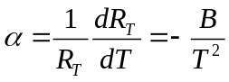
式中B为热敏电阻常数。本实验所用的热敏电阻B=3200。
负温度系数的热敏电阻其特性可以表示为：
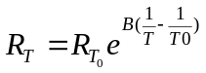
式中R_{T}、R_{T0}分别为温度T和T₀时的电阻值。
因此当温度变化时热敏电阻阻值的变化将导致运放组成的压/阻变换电路的输出电压的变化，其关系可表示为：
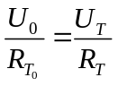
式中U_{T}、U_{T0}分别为温度T和T₀时的压/阻变换电路的输出电压值。
则根据上面两式：
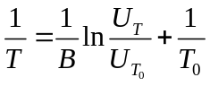
- 实验结果
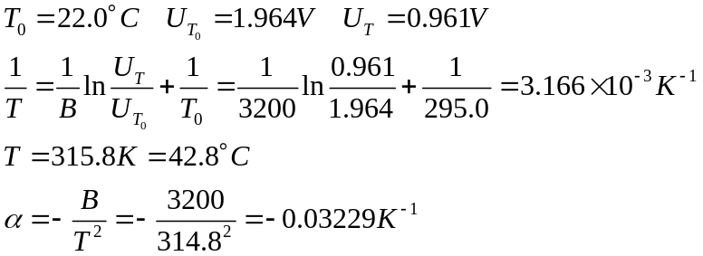

【实验三】PN结温度传感器

- 实验目的
熟悉PN结温度传感器的工作特性，学会使用PN结温度传感器测温。
- 实验原理
根据半导体器件原理流经晶体二极管的正向电流I_{D}与这个PN结的正向压降V_{D}有如下关系：
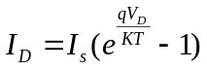
式中，I_{s}为反向饱和电流，V_{D}为PN结的正向压降，q为电子电荷量，K为玻耳兹曼常数，T为绝对温度。则：
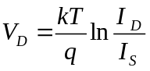
因此，当保持I_{D}不变时，PN结的正向压降与温度T成正比。
本实验所使用的是AD590电流型PN结集成温度传感器，其输出电流正比于绝对温度。0℃温度时输出电流为273.2μA，温度每变化1℃，输出电流变化1μA。AD590的输出电流通过1KΩ电阻变为电压信号，其单位为1mV/℃，因此0℃时1K电阻上已有273.2mV的电压输出。
- 实验结果
T₀=296K T=319K=46℃

【实验四】箔式应变片性能及三种桥路测试的比较

- 实验目的
- 观察了解箔式应变片的结构及粘贴方法。
- 测试应变梁变形的应变输出。
- 比较各桥路间的输出关系。
- 了解温度变化对应变测试系统的影响，学会在测试电路中进行温度补偿。
- 实验原理
- 箔式应变片的工作原理
箔式应变片的工作原理是建立在电阻应变效应的基础上，所谓电阻应变效应是指电阻值随变形（伸长或缩短）而发生改变的一种物理现象。如图所示，设有一根长为l、截面积为S、电阻率为ρ的金属丝，其电阻为：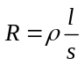
当在轴向受到拉力的作用时，长度增加了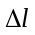，截面积减少了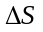，那么电阻将增加，则电阻相对变化可按下式求得： 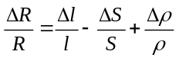 。对于箔式应变片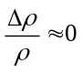，电阻变化主要由应变产生。则： 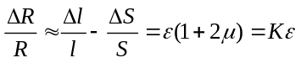
式中：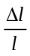是材料的轴向线应变，用应变ε表示为：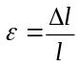。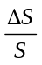是材料截面积的变化，用材料的泊松比=-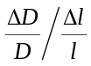及表示为：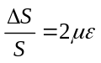
由此可以看出，金属材料的电阻相对变化与其线应变ε正比，比例系数称为灵敏度，这就是金属材料的应变电阻效应。
- 电阻应变片的测量电路
从箔式应变片的工作原理可知，应变片测量应变是通过测量应变电阻相对变化来得到的。我们通常使用电桥电路作为应变片的测量电路，它可以把电阻的相对变化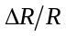转化成电压的相对变化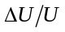。如图所示，设电桥的输入电压为U,输出的电压为△U ，则：
△U
U
R₁
R₂
R₃
R₄
电桥电路简图
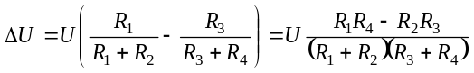
设各桥臂的初始电阻为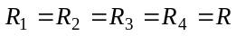，因此电桥初始处于平衡状态，当四个桥臂电阻分别变为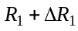、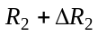、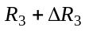、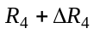时，则上式可得：
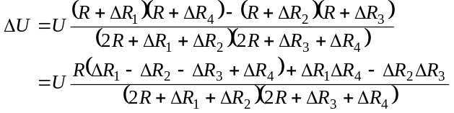
一般情况下，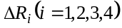很小，既R〉〉_{i}，则上式可变化为：
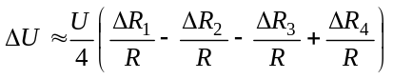
这样电阻变化率（或应变）与输出电压之间就近似为线性关系，这就是利用桥式电路测量电阻应变的工作原理。
- 箔式应变片的温度效应及应变电路的温度补偿
F
R₁
温度补偿方法
F
R₂
温度变化引起应变片阻值发生变化的原因是应变片电阻丝的温度系数及电阻丝与测试梁的膨胀系数不同，由此引起测试系统输出电压变化。
由于温度变化引入了测量误差，因此实用测试电路中必须进行温度补偿。用补偿片法是应变电桥温度补偿方法中的一种，即将补偿片与工作片成90°贴在测试梁上，如图（2）所示， R₁为工作片，R₂为补偿片，R₁=R₂。桥路如原来是平衡的，当温度变化引起两应变片的电阻变化△R₁与△R₂符号相同，数量相等，根据（2-1）式△U≈0，无电压输出，电桥仍满足平衡条件，达到了温度补偿的目的。测试梁受力时，R₂不产生形变，仅有R₁作为工作片。
- 实验步骤和结果
测试电路：
_
+
+4V
-4V
W_{D}
R₃
R₄
R₁
R₂
V
- 单桥（注：本实验电压正负反接）
桥路状态
位移mm | 0.5 | 1.0 | 1.5 | 2.0 | 2.5 | 3.0 | 3.5 | 4.0 | 4.5 | 5.0
上行电压mV | 6 | 19 | 25 | 33 | 42 | 49 | 58 | 66 | 77 | 84
下行电压mV | -9 | -13 | -24 | -33 | -40 | -47 | -59 | -66 | -72 | -83
采用直线拟合的方法，求出其斜率即为灵敏度S。
S₋=mV/mm S₊=mV/mm
S=mV/mm
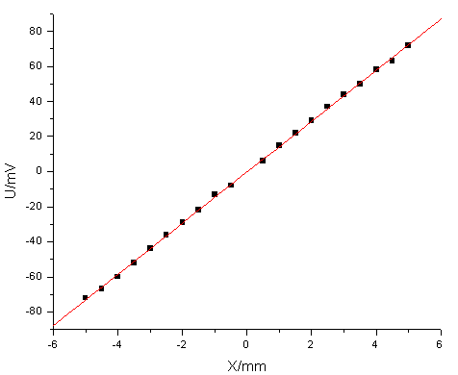
桥路状态
位移mm | 0.5 | 1.0 | 1.5 | 2.0 | 2.5 | 3.0 | 3.5 | 4.0 | 4.5 | 5.0
上行电压mV | 5 | 15 | 21 | 26 | 34 | 43 | 51 | 55 | 62 | 72
下行电压mV | -8 | -10 | -19 | -26 | -33 | -42 | -50 | -60 | -67 | -74
S₋=mV/mm S₊=mV/mm
S=mV/mm
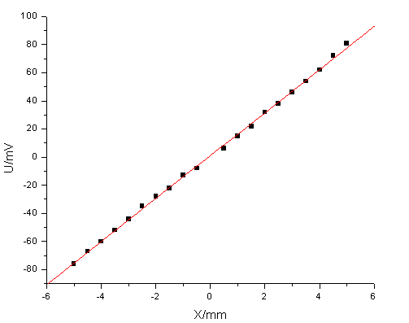
结论：单箔片无论方向如何，无论接在哪个位置，其效果是近似的。
- 双桥
桥路状态
位移mm | 0.5 | 1.0 | 1.5 | 2.0 | 2.5 | 3.0 | 3.5 | 4.0 | 4.5 | 5.0
上行电压mV | -12 | -32 | -48 | -65 | -79 | -98 | -109 | -124 | -142 | -157
下行电压mV | 16 | 30 | 51 | 63 | 80 | 94 | 119 | 130 | 148 | 162
S₋=mV/mm S₊=mV/mm
S=mV/mm（图见下页）
桥路状态
位移mm | 0.5 | 1.0 | 1.5 | 2.0 | 2.5 | 3.0 | 3.5 | 4.0 | 4.5 | 5.0
上行电压mV | -2 | -3 | -2 | -4 | -5 | -8 | -5 | -8 | -8 | -6
下行电压mV | 3 | 2 | 3 | 5 | 6 | 5 | 5 | 6 | 6 | 6
基本无变化
桥路状态
位移mm | 0.5 | 1.0 | 1.5 | 2.0 | 2.5 | 3.0 | 3.5 | 4.0 | 4.5 | 5.0
上行电压mV | -3 | -5 | -8 | -9 | -11 | -9 | -12 | -15 | -15 | -22
下行电压mV | 0 | 2 | 2 | 4 | 4 | 5 | 5 | 5 | 5 | 4
基本无变化
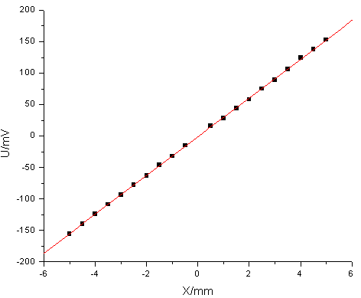
桥路状态
位移mm | 0.5 | 1.0 | 1.5 | 2.0 | 2.5 | 3.0 | 3.5 | 4.0 | 4.5 | 5.0
上行电压mV | -12 | -29 | -43 | -60 | -73 | -93 | -104 | -119 | -136 | -154
下行电压mV | 19 | 30 | 46 | 59 | 78 | 89 | 112 | 124 | 136 | 152
S₋=26.2mV/mm S₊=26.1mV/mm
S=26.2mV/mm
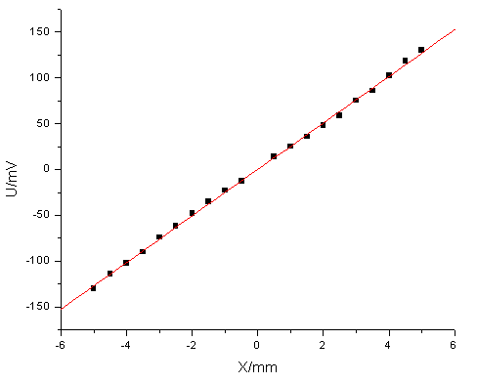
结论：根据ΔU的公式，我们不仿说R₁和R₄是正位，R₂和R₃是负位。如果同向箔片接在相同的位上（都是正位，或都是反位），其效果是增强的，也即更灵敏；接在不同的位上（一正一反），则相互削弱，根本无法使用。如果反向的箔片接在相同的位上，则相互削弱；接不同的位则互相增强。增强的效果约为单箔片的2倍。
- 全桥
桥路状态
位移mm | 0.5 | 1.0 | 1.5 | 2.0 | 2.5 | 3.0 | 3.5 | 4.0 | 4.5 | 5.0
上行电压mV | -32 | -63 | -95 | -122 | -153 | -188 | -219 | -253 | -289 | -315
下行电压mV | 29 | 58 | 86 | 127 | 155 | 185 | 219 | 247 | 277 | 312
S₋=60.6mV/mm S₊=59.9mV/mm
S=60.2mV/mm
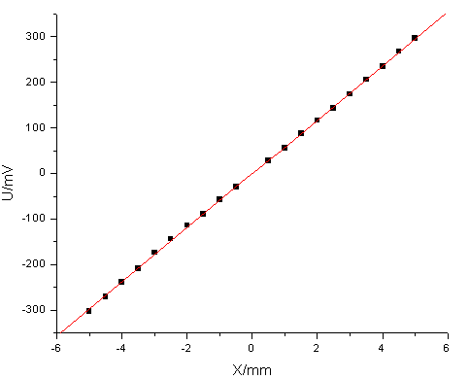
桥路状态
位移mm | 0.5 | 1.0 | 1.5 | 2.0 | 2.5 | 3.0 | 3.5 | 4.0 | 4.5 | 5.0
上行电压mV | 0 | 0 | -1 | -3 | -3 | -3 | -3 | -3 | -3 | -3
下行电压mV | 0 | 0 | 0 | 0 | 3 | 4 | 4 | 5 | 5 | 6
基本无变化
结论：如果使得同向箔片都接在相同的位上，而反向箔片都接在不同的位上，则效果互相增强，最为灵敏，大约为单桥的4倍，半桥的2倍。反之，则互相削弱，无法使用。事实上，也只有这两种真正不同的接法。综合三种桥路的结果，当桥路不因相互削弱而不可用的时候，全桥最为灵敏，半桥次之，单桥最不灵敏。（图见下页）
- 温度漂移（温度用PN结温度传感器测得）
没接补偿片的情况是：??????
T₀=296K T=319K ΔV=mV 于是得到ΔV/ΔT=mV/K
加了补偿片的情况是：
T₀=296K T=319K ΔV=mV 于是得到ΔV/ΔT=mV/K
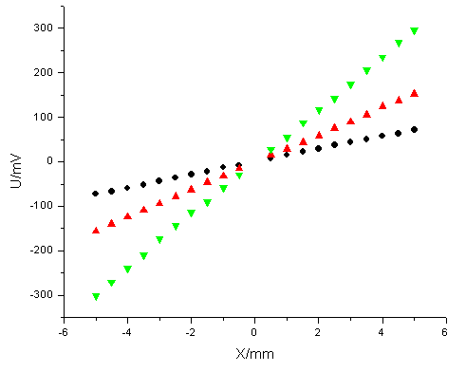
【实验五】半导体应变计
- 实验目的
了解半导体应变计的灵敏度和温度效应
- 实验原理
半导体应变计主要是根据硅半导体材料的压阻效应制成，当半导体晶体受到作用力时，晶体除产生应变外，电阻率也会发生变化，这就是半导体的压阻效应。由于半导体△ρ/ρ远大于形变，与金属应变片相比，半导体应变计灵敏系数很高，但是在稳定性及重复性方面都不如金属箔式片。

- 实验结果
- 单桥
实验电路：
半导体应变计测试线路
−
+
+2V
-2V
R₁
R₂
W_{D}
V
位移mm | 0.5 | 1.0 | 1.5 | 2.0 | 2.5 | 3.0 | 3.5 | 4.0 | 4.5 | 5.0
上行电压V | -0.16 | -0.38 | -0.62 | -0.86 | -1.05 | -1.30 | -1.54 | -1.82 | -2.09 | -2.32
下行电压V | 0.18 | 0.28 | 0.54 | 0.65 | 0.83 | 1.12 | 1.19 | 1.42 | 1.60 | 1.78
S₋=0.568V/mm S₊=0.499V/mm
S=0.534V/mm
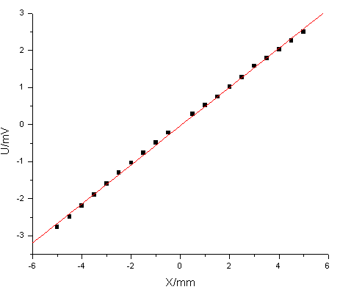
温度漂移：
T₀=295K T=321K ΔV=14.10V 于是得到：ΔV/ΔT=0.542V/K
- 双桥
实验电路：
−
+
-2V
W_{D}
R₃
R₄
R₁
R₂
V
位移mm | 0.5 | 1.0 | 1.5 | 2.0 | 2.5 | 3.0 | 3.5 | 4.0 | 4.5 | 5.0
上行电压V | -0.60 | -1.23 | -1.86 | -2.49 | -3.13 | -3.74 | -4.40 | -5.01 | -5.67 | -6.30
下行电压V | 0.62 | 1.22 | 1.85 | 2.46 | 3.08 | 3.72 | 4.32 | 4.95 | 5.55 | 6.24
S₋=1.208V/mm S₊=1.218V/mm
S=1.213V/mm
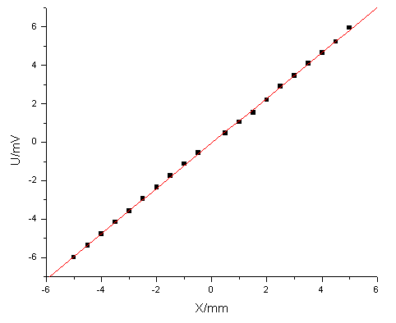
温度漂移：
T₀=295K T=320K ΔV=-2.46V 于是得到：ΔV/ΔT=0.102V/K

